„Es ist eine Win-Win-Situation, für die Umwelt und für uns als Unternehmen“
igus Programm zum Recycling von Energie- und Schleppketten nimmt Fahrt auf

Köln, 30. September 2021 – Maschinenkomponenten aus Kunststoff sind aus der Industrie längst nicht mehr wegzudenken. Da liegt es auf der Hand zu fragen, wie es am Ende ihrer Lebensdauer mit dem Recycling aussieht. Eine mögliche Antwort darauf gibt der motion plastics Spezialist igus. Im chainge Recycling Programm können Kunden gegen einen Wertgutschein ausrangierte Energie- und Schleppketten herstellerunabhängig zur Wiederverwertung an igus schicken. Eines der Unternehmen, die das ausprobiert haben, ist der Sondermaschinenbauer Busch Microsystems.

„Es ist eine Win-Win-Situation, für die Umwelt und für uns als Unternehmen“, da ist sich Dominik Benz von der Busch Microsystems Consult GmbH sicher. Der Konstruktionsleiter des Sondermaschinenbauers aus dem rheinland-pfälzischen Langenlonsheim stand vor der Situation, dass ein Kunde ein neu entwickeltes und bereits gebautes 3-Achs-Gantry-System nicht abnehmen konnte. Am Ende musste es demontiert werden. Und auch die insgesamt 400 Kilogramm schweren Energieketten wurden auf einmal nicht mehr benötigt. Wohin also mit den e-ketten? „Unser igus Berater stellte das igus chainge Recycling Programm vor, mit dem die verbauten e-ketten recycelt werden“, erinnert sich Dominik Benz. „Das stieß bei den Kollegen und mir direkt auf Interesse.“

Nachhaltig wiederverwertet statt einfach verbrannt
Das Ziel des chainge Recycling Programms, an dem Busch Microsystems nach dem Gespräch mit igus teilnahm, ist es, den Kunststoff der Energie- und Schleppketten zu recyceln, wieder zu verwenden und somit einem Wertstoff-Kreislauf zuzuführen. Dazu können Anwender ihre ausrangierten, gereinigten Kunststoffketten unabhängig vom Hersteller an igus senden und erhalten dafür einen Wertgutschein. Anschließend werden die Kunststoffe nach Materialtypen sortiert, geschreddert und aufbereitet, um im Produktionsprozess die Qualitätsstandards einzuhalten. Kunststoffe von Fremdfirmen werden als Mahlgut zum Verkauf angeboten. Eine nachhaltige Alternative, denn im Normalfall wird die Kette zusammen mit anderen Kunststoffabfällen einfach beseitigt. Recycling findet kaum statt. In den meisten Fabriken ist es vielmehr üblich, alte Energie- und Schleppketten von den Maschinen abzubauen und sie in Industriemüllcontainer zu werfen. Die Kunststoffe werden anschließend zumeist verbrannt. Ein Prozess, der für Dominik Benz nicht mehr in Frage kam. „Dem Thema Recycling konnten und wollten wir uns nicht verschließen, ganz im Gegenteil.“ Auch Helmut Rath, Leiter Steuerungsbau bei IBG Automation, stimmt dem zu: „Alles was wir für unsere Umwelt machen, ist am Ende gut angelegtes Kapital. Und: Die Abwicklung des Rückführungsprozesses, war unkompliziert und einfach.“ So reihen sich Busch Microsystems und IBG Automation in eine wachsende Zahl von Unternehmen ein, bei denen Kunststoff-Recycling eine immer größere Rolle spielt. Mit der jüngst erfolgten Rücksendung von 3,4 Tonnen in Singapur, der bisher schwersten Einzelrückgabe, wurden bereits weltweit fast 17 Tonnen im igus chainge Recycling Programm gesammelt und lokal wieder aufbereitet. „Das ist ein allererster Schritt“, sagt Angelina Donner, Lean Ingenieurin bei igus. „Wir arbeiten tagtäglich daran, mehr und mehr Kunden zu überzeugen, ihre Energieketten dem Recycling-Prozess zuzuführen.“ Das sehen die rheinland-pfälzischen Konstrukteure ebenso, denn auch in Zukunft wollen sie am chainge Recycling Programm weiter teilnehmen, wie Dominik Benz betont. „Wir probieren viel Neues in der täglichen Entwicklung aus. Da fallen immer mal wieder Reste von e-ketten an. Diese sammeln wir ab sofort zentral und senden sie einmal im Jahr gesammelt zum Recycling an igus zurück.“

ÜBER IGUS:

Die igus GmbH entwickelt und produziert motion plastics. Diese schmierfreien Hochleistungskunststoffe verbessern die Technik und senken Kosten überall dort, wo sich etwas bewegt. Bei Energiezuführungen, hochflexiblen Kabeln, Gleit- und Linearlagern sowie der Gewindetechnik aus Tribopolymeren führt igus weltweit die Märkte an. Das Familienunternehmen mit Sitz in Köln ist in 35 Ländern vertreten und beschäftigt weltweit über 4.500 Mitarbeiter. 2020 erwirtschaftete igus einen Umsatz von 727 Millionen Euro. Die Forschung in den größten Testlabors der Branche produziert laufend Innovationen und mehr Sicherheit für die Anwender. 234.000 Artikel sind ab Lager lieferbar und die Lebensdauer ist online berechenbar. In den letzten Jahren expandierte das Unternehmen auch durch interne Start-ups, zum Beispiel für Kugellager, Robotergetriebe, 3D-Druck, die Plattform RBTX für Lean Robotics und intelligente „smart plastics“ für die Industrie 4.0. Zu den wichtigsten Umweltinvestitionen zählen das „chainge“ Programm – das Recycling von gebrauchten e-ketten - und die Beteiligung an einer Firma, die aus Plastikmüll wieder Öl gewinnt. (Plastic2Oil).

PRESSEKONTAKTE:  Oliver Cyrus  Leiter Presse und Werbung  igus® GmbH  Spicher Str. 1a  51147 Köln  Tel. 0 22 03 / 96 49-459  ocyrus@igus.net  www.igus.de/presse | Anja Görtz-Olscher  Managerin Public Relations  igus® GmbH  Spicher Str. 1a  51147 Köln  Tel. 0 22 03 / 96 49-7153  agoertz@igus.net  www.igus.de/presse

Die Begriffe "igus", “Apiro”, "chainflex", "CFRIP", "conprotect", "CTD", "drygear“, "drylin", "dry-tech", "dryspin", "easy chain", "e-chain", "e-chain systems", "e-ketten", "e-kettensysteme", "e-skin", "e-spool“, "flizz", „ibow“, „igear“, "iglidur", "igubal", „kineKIT“, "manus", "motion plastics", "pikchain", „plastics for longer life“, "readychain", "readycable", „ReBeL“, "speedigus", "triflex", "robolink" und "xiros" sind gesetzlich geschützte Marken in der Bundesrepublik Deutschland und gegebenenfalls auch international.

Bildunterschrift:

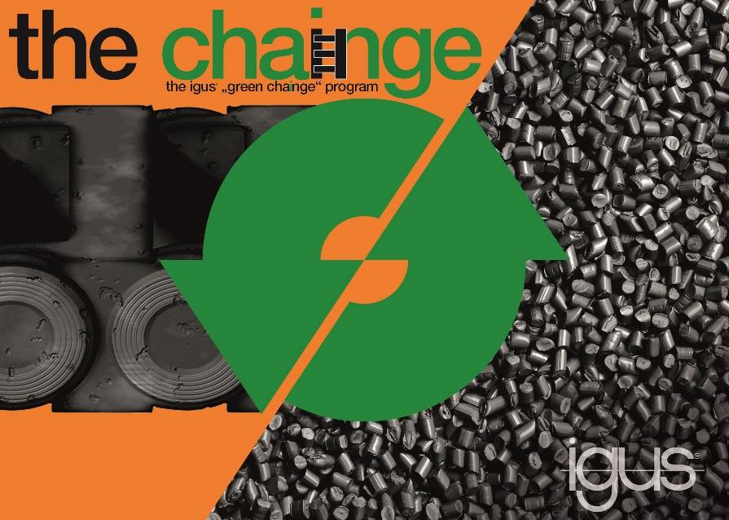
Bild PM5021-1
Zeit für chainge: Im Recyclingprogramm von igus werden Energie- und Schleppketten unabhängig vom Hersteller zurückgenommen und recycelt. (Quelle: igus GmbH)

